Инструкция №5.
КАК ЗАРЕГИСТРИРОВАТЬ ПРОЕКТ В СИСТЕМЕ “РЕАКТОР”

Краткое содержание:

- Войдите в свою или зарегистрируйте новую учетную запись.
- В боковом меню или на главной нажмите кнопку “Заявить идею или проект”.
- Заполните карточку проекта.
- Нажать кнопку «Опубликовать проект» на 5-ом шаге.

Также вам может быть интересно, как подать проект на мероприятие. Смотрите Инструкция №6

Подробное описание:

Для начала регистрации проекта в системе “РЕАКТОР” необходимо войти в свою учетную запись или создать ее, если таковая отсутствует.
Создать учетную запись вам поможет Инструкция №1.
А войти в нее - Инструкция №2.

Прохождение проекта по этапам Конкурса проектов начинается с регистрации проекта.

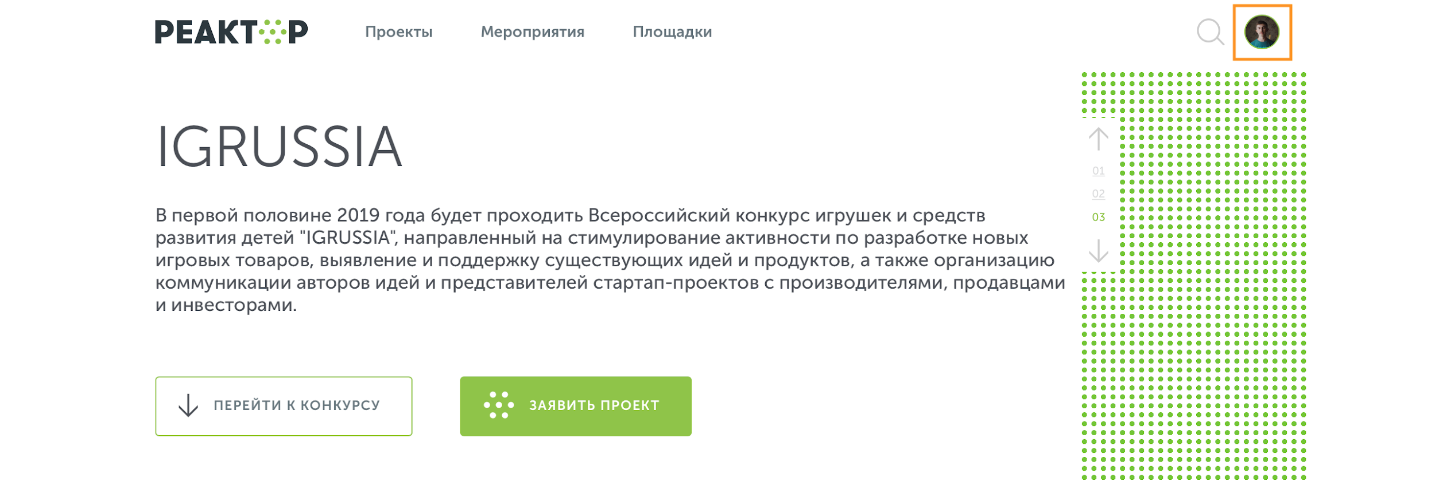
Рис. 1. Главная страница

Сперва необходимо перейти в свой профиль. Для этого нажмите на свой аватар в правом верхнем углу (Рис. 1).

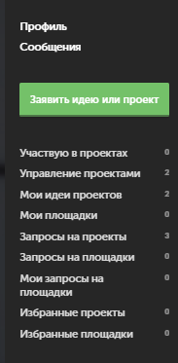
Рис. 2. Боковое меню

После этого повторным нажатием на аватар вы сможете вызвать боковое меню. (Рис. 2). В появившемся боковом меню нужно кликнуть по кнопке “Заявить идею или проект”.

Теперь необходимо заполнить карточку проекта (Рис. 3). Для этого нужно отобразить в паспорте проекта 5 элементов:
1. Идея,
2. Галерея,
3. Презентация,
4. План проекта,
5. Настройки.
Поля отмеченные красной звездочкой обязательны к заполнению.
Пользователь в любое время может сохранить изменения в карточке и вернуться к ее редактированию позднее в своем личном кабинете системы “Реактор”.

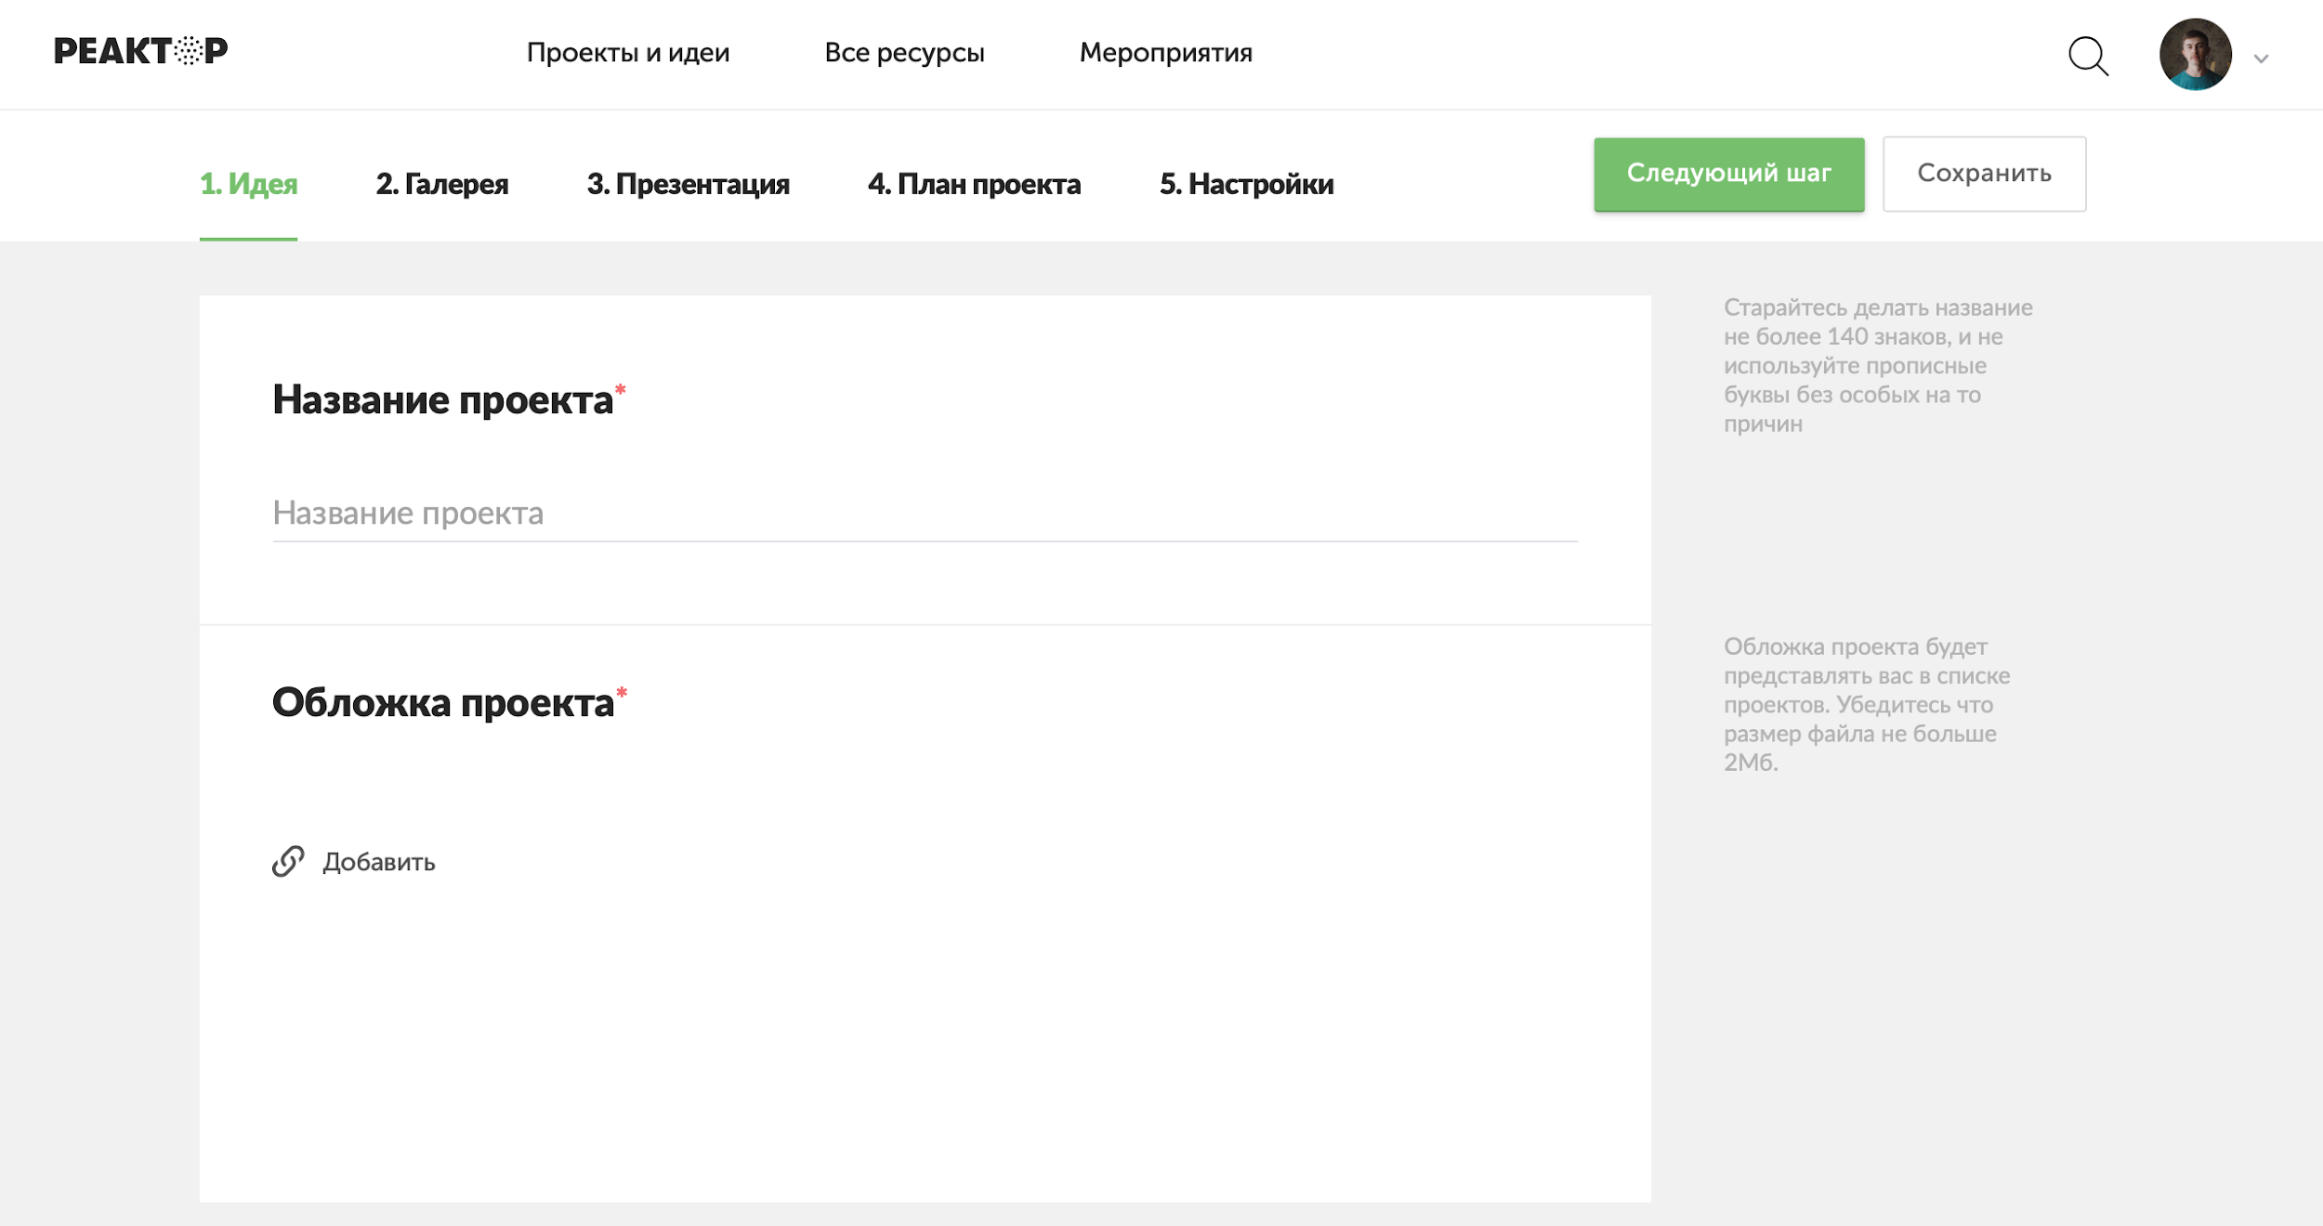
Рис. 3. Карточка проекта
Описание ключевых полей

Название проекта. Под этим именем ваш проект будет виден другим участникам конкурса и экспертам, поэтому постарайтесь сделать его как информативным, так и привлекательным, интересным. Формулировку лучше всего выбрать краткую, но при этом емкую, дающую общее представление о том, что вы планируете сделать.

Обложка проекта. Включите в описание проекта иллюстрацию, которая в наибольшей степени отображает концепцию вашего проекта, это может быть рисунок, схема, чертеж или даже изображение готового изделия.

Галерея. Если у вас есть уже наработки по проекту или какие-то материалы (фото, видео, схемы, наработки чертежей, рисунки и т.д.), облегчающие понимание идеи и дальнейшую работу над ней, – добавьте и их в систему.

Задачи. У каждого проекта подаваемого на мероприятие должно быть описано минимум две задачи. А так как реализация проектов в рамках Конкурса проектов Кружкового движения происходит на открытых площадках (кружках), предоставляющих участникам консультационную и материальную поддержку, то в пункте “Задачи” необходимо указать на какой площадке проходит реализация данной задачи. Для этого необходимо в графе “Площадка” выбрать подходящую вам площадку из списка официальных площадок.
Если участник не может найти в системе “Реактор” площадку, на базе которой планируется осуществление конкурсного проекта (кружка), значит данный ЦМИТ или детский технопарк “Кванториум” еще не зарегистрированы в качестве официальной площадки. В этом случае, участник может самостоятельно обратиться к Оргкомитету конкурса с просьбой включить организацию в состав конкурсных площадок, наши специалисты сами свяжутся с данной площадкой. Контактные данные Оргкомитета конкурса: электронный адрес (konkurs@reactor.su), телефон (8-499-918-77-20).

Ключевые слова. Все участники конкурса проектов маркируются различными ключевыми словами (тегами) в зависимости от возраста и номинации. Списки тегов уточняйте у организатора конкурса.
К указанию категории проекта и особенно номинации необходимо подойти особо тщательно, так как если они не будут соответствовать содержанию проекта, проект может получить более низкие баллы при экспертной оценке.

Также укажите несколько понятий или словосочетаний (через запятую), которые дают дополнительные характеристики вашей идее/проекту. С помощью ключевых слов ваш проект легче можно будет найти в системе и оценить.
Проверьте все занесенные данные, и если все готово – нажмите кнопку “Опубликовать проект”.

Также вам может быть интересно, как подать проект на мероприятие. Смотрите Инструкция №6

